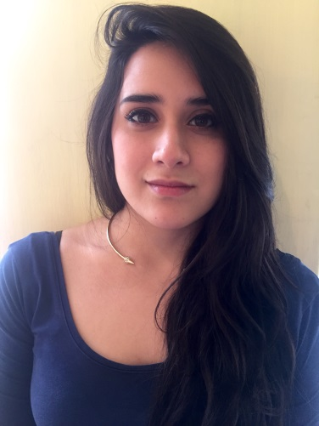

|  |  |
| --- | --- |
| Mariana Fernanda Vargas Barajas  57600028 – 5585672911 - 5513067498  Coronas #259, Col. Aquiles Serdán. Delegación Venustiano Carranza, Distrito Federal.  fernaaandanose@hotmail.com |  |

**Objetivos**

|  |
| --- |
|  |
|  |
|  |

Experiencia laboral en diferentes campos de trabajo.

Formación académica

Abril 2016| Preparatoria

Idiomas

Español

Inglés /(40%/50%)

Experiencia

12/2012 – 02/2013 | Dependiente

Inditex | Bershka

Mantenimiento de zonas

Atención al cliente

Coordinación

02/2016 – 07/2016 | Recepcionista / Asistente Administrativo

Captura de análisis clínicos

Archivar

Cualificaciones

* Responsable
* Puntual
* Sociable
* Organizada
* Proactiva
* Paciente